**Мероприятия, проведенные в рамках Месячника антинаркотической направленности**

1 июня прошел   флешмоб   «Мы за здоровое будущее!», посвященный к Дню защиты Детей.

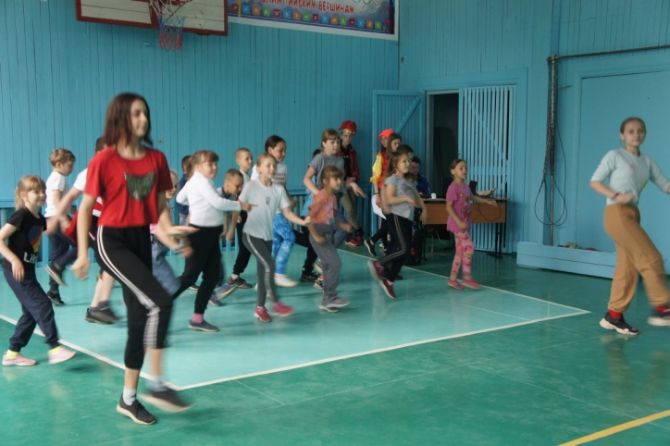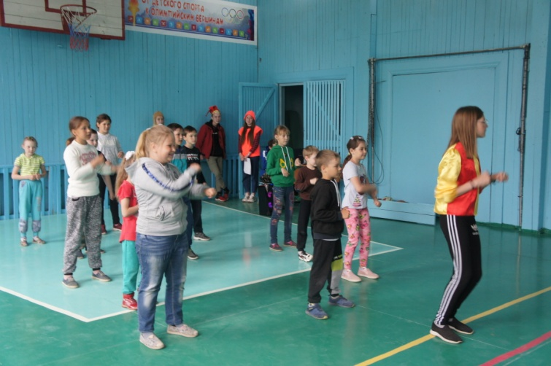

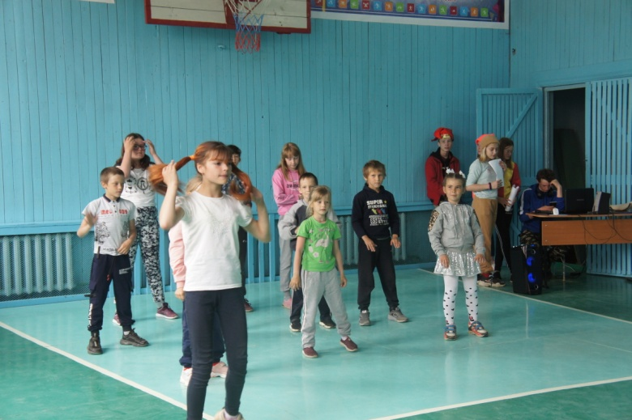

8 июня в лагере дневного пребывания детей прошли соревнования под девизом «Здоровый спорт-жизнь без забот». Программа была довольно насыщенной. Командам были предложены занимательные конкурсы с бегом, прыжками, эстафеты с мячами, кеглями и обручами, где они смогли проявить свои спортивные, умственные способности и навыки. На празднике дети приняли активное участие в различных конкурсах. Ребята соревновались в скорости, ловкости, умении работать в команде. Спортивный задор и желание добиться победы для своей команды захватывали детей настолько, что они не замечали происходящего вокруг. Все старались изо всех сил прийти к финишу первыми.

